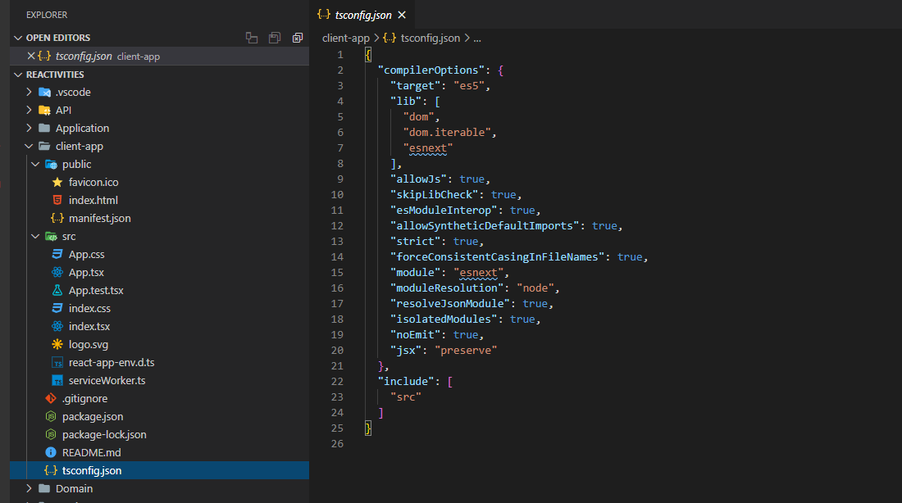file này chứa comiler options

ở đây nghĩa là compiler sẽ đưa code về es5

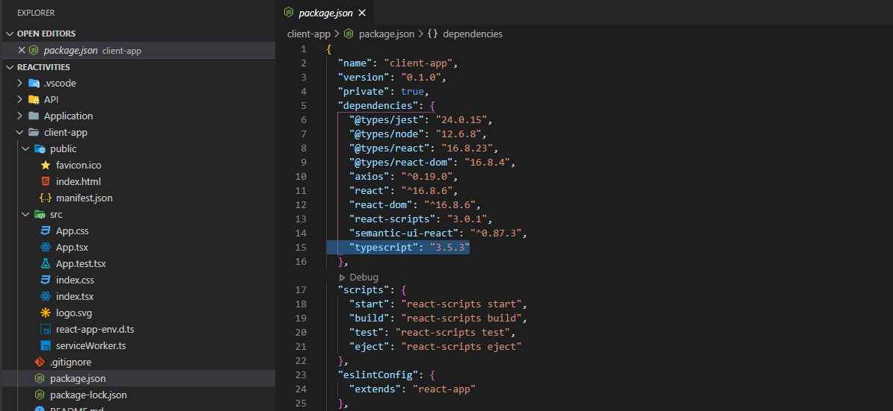

Khi dùng create react app thì đã add typescript vào rồi

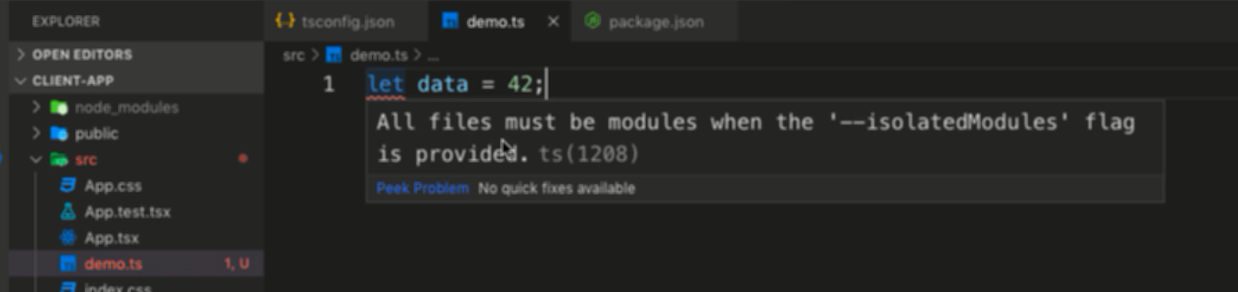

Các file phải là module -> đưa cái isolate về false để ko bị cảnh báo này nữa, vì đây là demo nên ko viết module

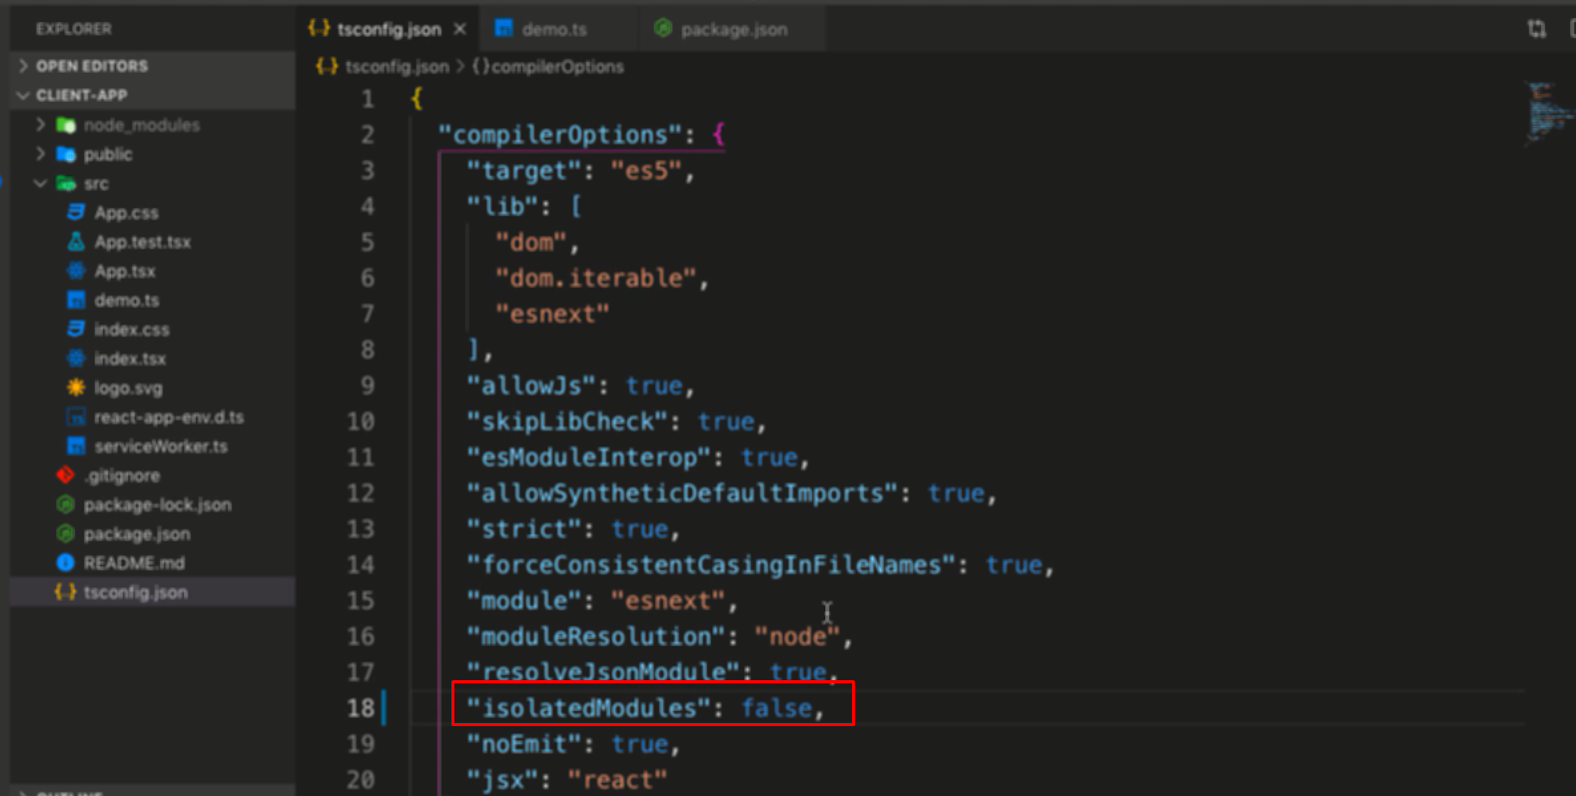

Sửa lại false

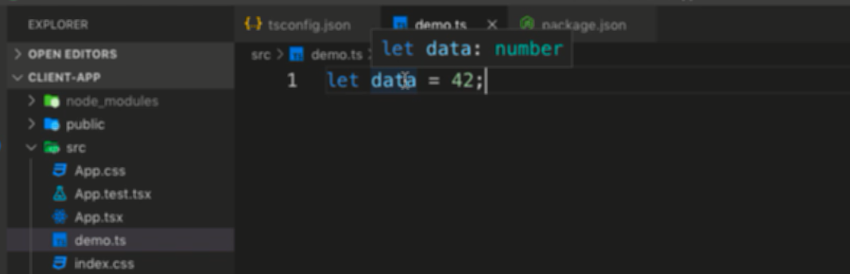

typeScript sẽ phát hiện kiểu dữ liệu luôn, hover vào là thấy

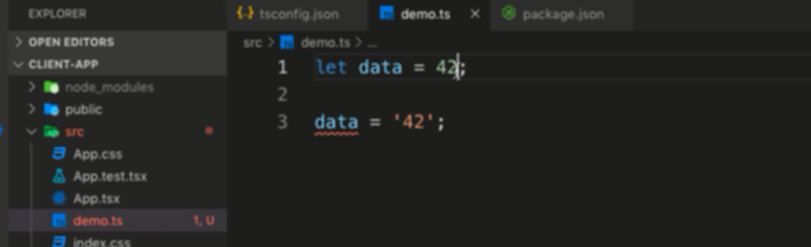

Nếu như thế này sẽ lỗi, vì không gán number cho string được

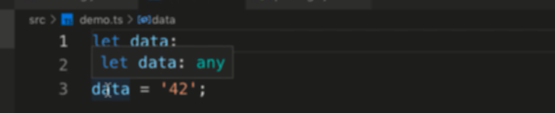

Còn như thế này là kiểu động

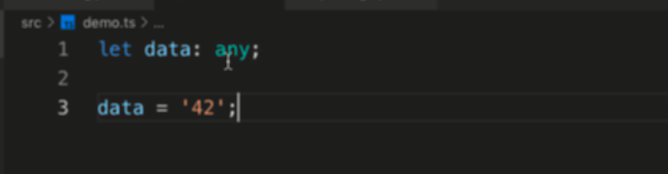

Có thể đưa vào any hoặc string, number ở đây

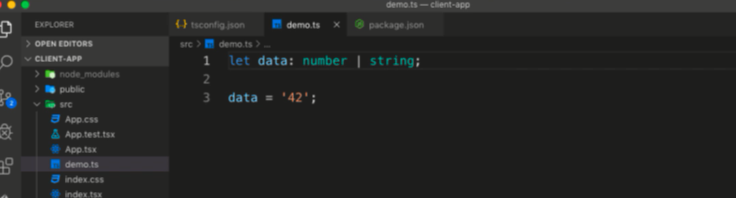

Thậm chí có thể dung | như thế này

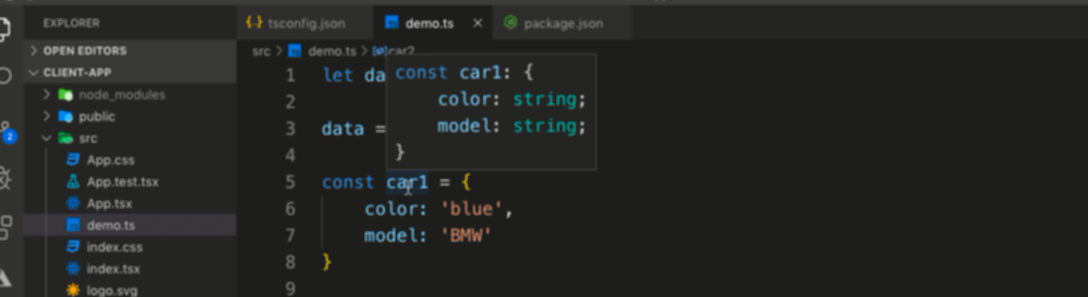

Đối với object từng attribute của object tương tự với variable

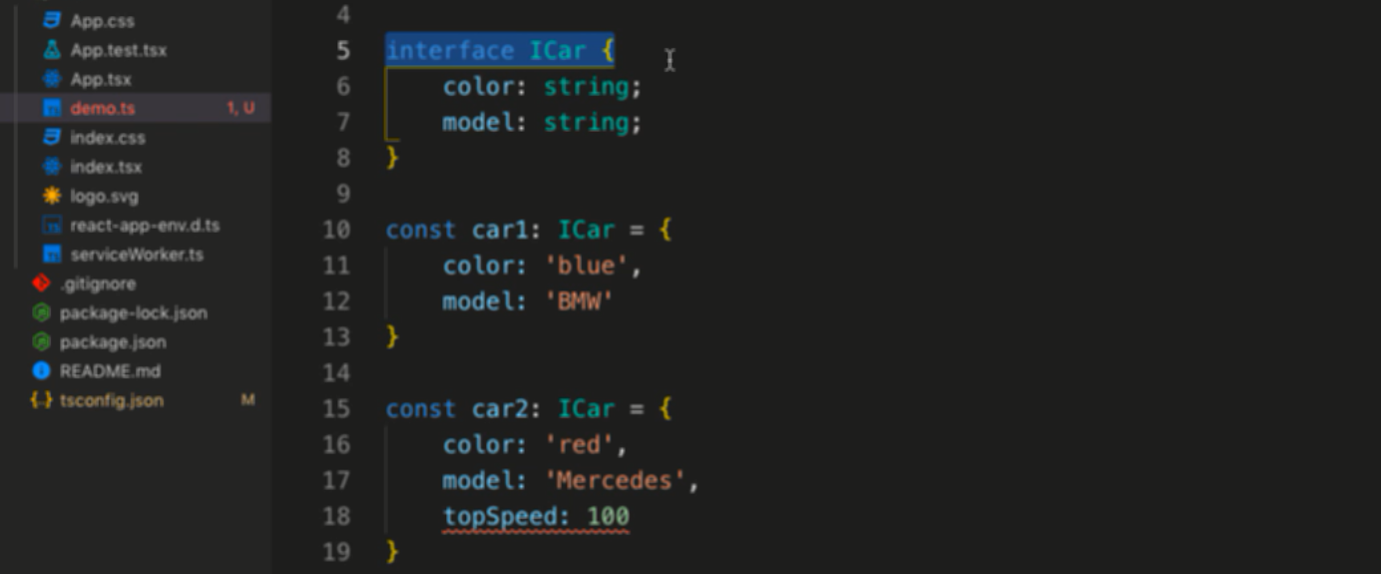

Dùng interface, như thấy ở trên thì car2 bị lỗi vì topSpeed không có trong Interface

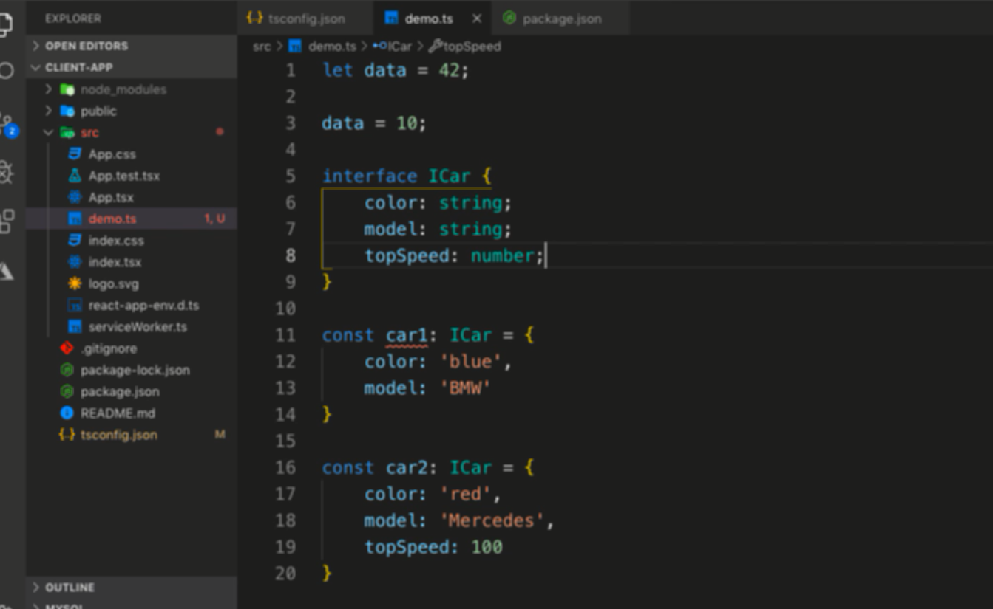

Thêm trường topSpeed thì car1 error vì car1 không có trường này

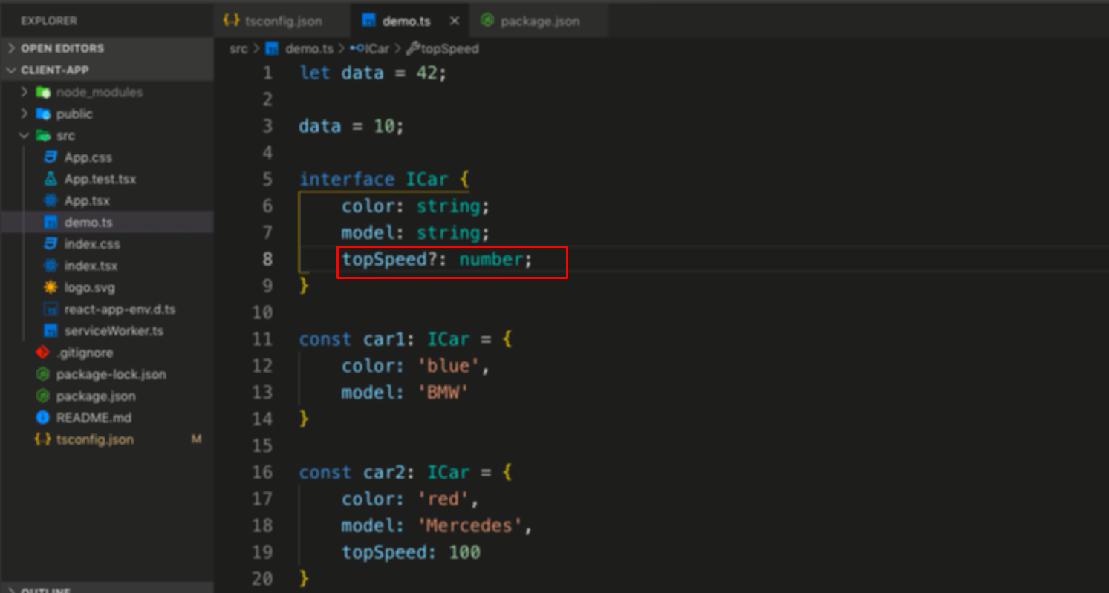

Đưa trương topSpeed về optional

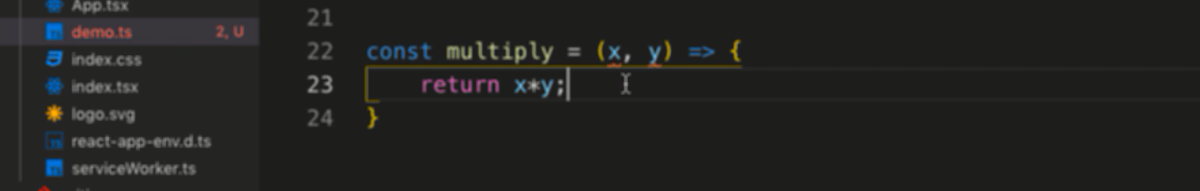

Như thế này lỗi, vì dùng strict

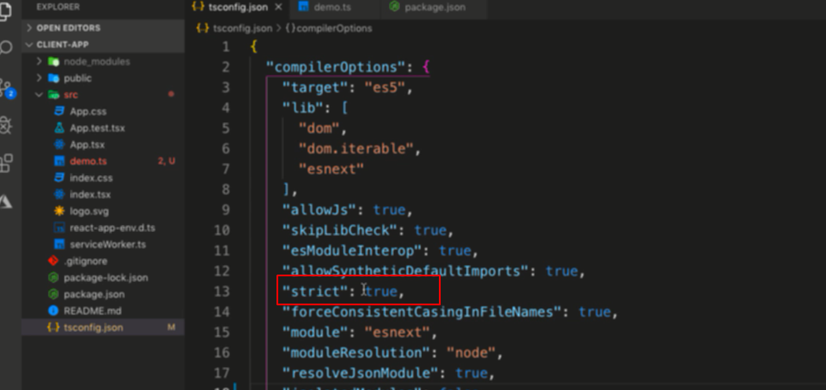

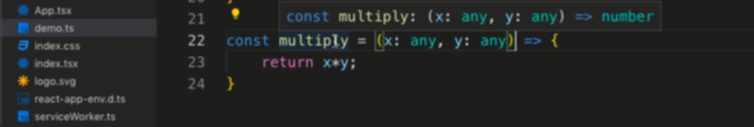

Hàm trả về có kiểu number vì khi thực hiện phép nhân thì ra number

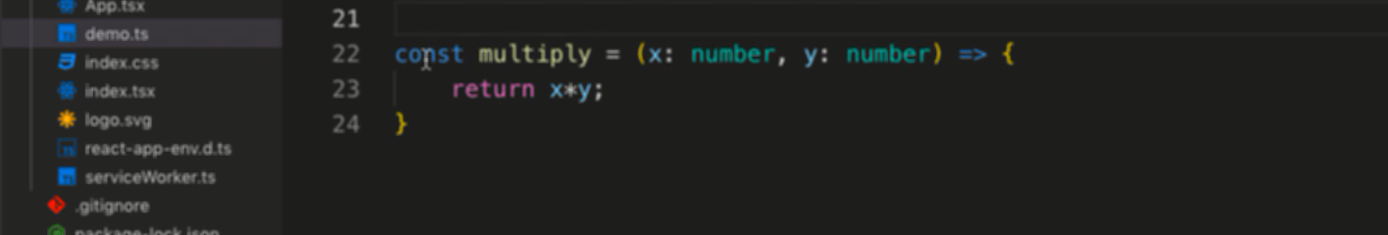

Viết lại ntn thì hợp lý hơn

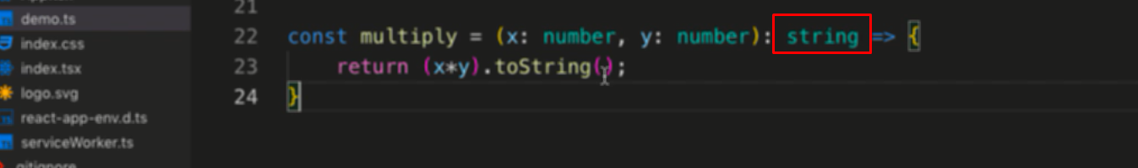

Có thể chỉ ra return type của function

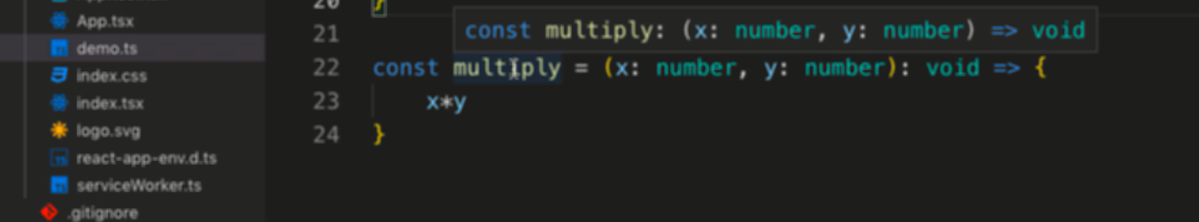

Hoặc dùng void khi ko return gì cả

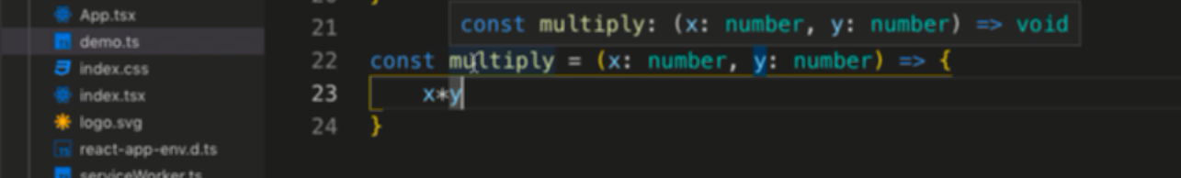

Hoặc không có thì tự hiểu